Резюме

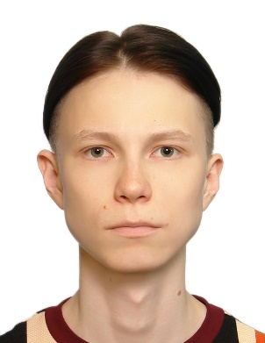**Алексеев Александр Сергеевич**

Дата рождения: 26.07.2000.

Адрес: г. Москва, г. Зеленоград.

**Контактная информация:**

Телефон: +7 (906) 133-222-1

Электронная почта: [aleksandr.alexeev.bus@gmail.com](mailto:aleksandr.alexeev.bus@gmail.com)

**Навыки:**

1. Знание основ Python:

* Jupiter notebook
* Pandas
* Matplotlib
* NumPy
* Seaborn
* Scikit-learn

1. Знание основ SQL:

* MySQL
* PostgreSQL

1. Опыт работы с консолью, в т.ч. bash
2. Опыт работы с системами мониторинга:

* Zabbix
* Grafana

1. Знание теории вероятностей и математической статистики
2. Английский язык – А2

**Область интересов:**

1. Аналитика данных
2. Machine learning

**Место работы:**

На данный момент работаю в компании КРОК на должности системного инженера. Занимаюсь мониторингом ИТ-инфраструктуры – zabbix, grafana, postgreSQL.

**Образование:**

Студент 3 курса НИУ Московский институт электронной техники

Специальность: Электроника и наноэлектроника - кафедра интегральной электроники и микросистем.